SCHUKO® Steckdose 2-fach, blau

Busch-Jaeger

Eigenschaften

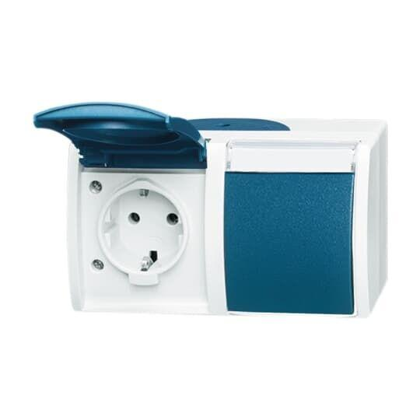

GTIN:

4011395993385

HAN:

2CKA002084A0703

Ausführung

SCHUKO

Farbton

blau

Montageart

auf Putz

Oberfläche

matt

Werkstoff

Kunststoff

Breite (mm)

83,00

Höhe (mm)

55,00

Tiefe (mm)

145,00

Anschlussart

Steckklemme

Aufdruck/Kennzeichnung

ohne

Befestigungsart

Befestigung mit Schraube

Geeignet für Schutzart (IP)

IP44

RAL-Nummer

7035

Schlagfestigkeit

IK04

Sonderstromversorgung

ohne Sonderstromversorgung

Werkstoffgüte

Thermoplast

Anzahl der aktiven Kontakte (rund)

2,00

Anzahl der Einheiten

2,00

Anzahl der Module (bei Modulbauweise)

1,00

Anzahl der Phasen

1,00

Frequenz (Hz)

50,00

Nennspannung (V)

250,00

Nennstrom (A)

16,00

Compatible with Apple HomeKit

false

Compatible with Google Assistant

false

Compatible with Amazon Alexa

false

Metallic colour

false

For heavy conditions (according to VDE)

false